Министерство образования Республики Беларусь
Учреждение образования
«Брестский государственный технический университет»
Кафедра ИИТ

Лабораторная работа №2
По дисциплине «Проектирование баз данных»

Выполнил:
студент 3 курса
группы ИИ-23
Макаревич Н.Р.
Проверил:
Савонюк В. А.

Брест 2025
Цель работы: получить навыки разработки сетевой модели.
Задание: построить сетевую модель представления знаний в заданной предметной области
Вариант 2: построить сетевую модель представления знаний в предметной области «Железная дорога» (продажа билетов).

Решение

Вершины сети
- Железная дорога
- Человек
  - Клиент (Иван)
- Поезд
  - Дизель-поезд ДП
  - Электропоезд ЭП
- Билет
- Направление
  - Минск - Брест
  - Минск - Слуцк
- Расписание
- Свободные места
- Цена

Связи между вершинами
- Являться наследником (a-kind-of):
  - Человек → Клиент
- Являться экземпляром (is-a):
  - Иван является экземпляром Клиента.
  - Дизель-поезд ДП является экземпляром Поезда.
  - Электропоезд ЭП является экземпляром Поезда.
- Являться частью (has-part):
  - Железная дорога имеет расписание.
  - Поезда имеют направления.
- Функциональные:
  - Клиент покупает Билет.
  - Кассир продает Билет.
  - Кассир работает в Ж/Д.
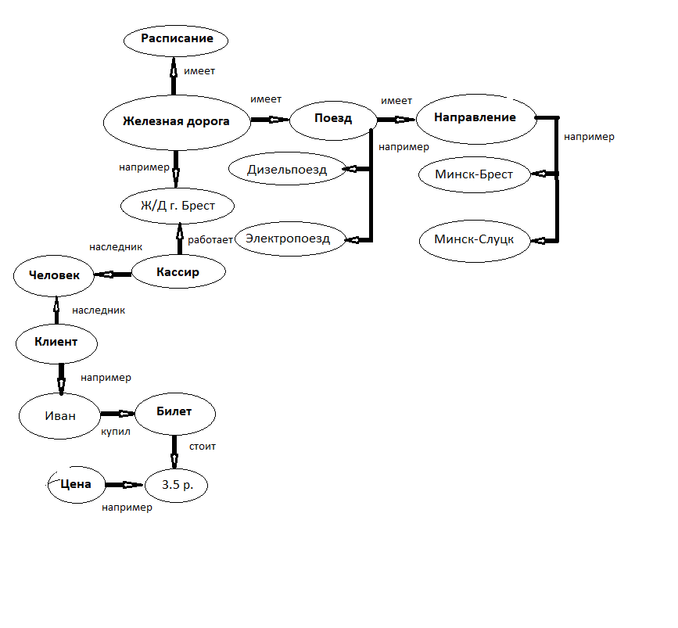
Вывод: в ходе лабораторной работы получил навыки разработки сетевой модели.

